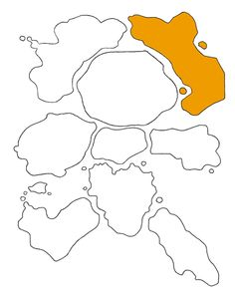 | Taaleiland | Fiche 1
Kies een 2 spellingsbladen naar keuze.

 | Taaleiland | Fiche 2
Kies een 2 herhalingsbladen van Frans naar keuze.

 | Taaleiland | Fiche 3
Woordzoekers
Bij deze fiche heb je verschillende woordzoekers. De woorden die gezocht moeten worden, kennen jullie uit de woordpakketten.

 | Taaleiland | Fiche 4
Spel van signaal- en verwijswoorden
Het spel kan je spelen van 2 tot en met 4 spelers.
Jullie vinden de antwoorden in de verbetersleutels.
Wanneer je antwoord correct is, zet je een streepje bij jouw naam op een blanco papier.
Je speelt het spel op een fatsoenlijke manier.

 | Taaleiland | Fiche 5
Samenvatting van een verhaal.
Lees een boek naar keuze en schrijf een samenvatting.
Deze samenvatting moet een andere persoon aanzetten tot het lezen van het boek.
Wees creatief! Maak er een tekening, collage, stripverhaal, …. bij zodat de andere leerling een idee heeft over wat het verhaal gaat.
Verklap zeker het einde nog niet!

 | Taaleiland | Fiche 6
Een groot klasverhaal.
Jullie krijgen een boek voor deze opdracht.
De eerste leerling die hierin schrijft mag zijn/haar fantasie gebruiken. Deze persoon schrijft één pagina en stopt op een onverwacht moment.
De volgende persoon die deze opdracht neemt gaat verder op het eerste verhaal.
Het ene moment kan het dus een vrolijk verhaal zijn en de volgende pagina een thriller.
Kom onverwacht uit de hoek en gebruik je fantasie!
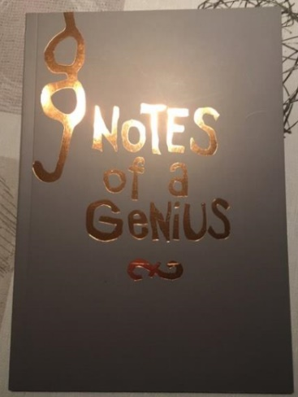

 | Taaleiland | Fiche 7
Begrijpend lezen
Kies één van de werkbladen uit van begrijpend lezen.

